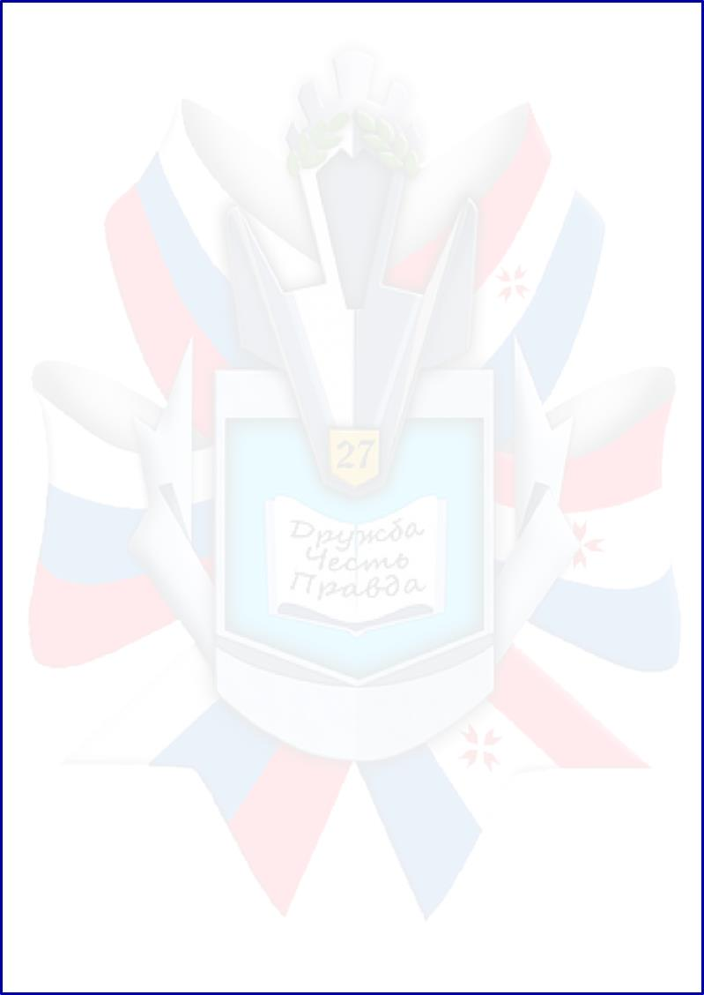
МОУ «Средняя общеобразовательная школа № 27» г.о.Саранск
Спортивный военно – патриотический клуб «Пламя»
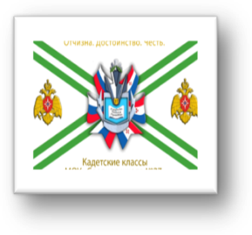

Боевой листок кадет
«Юное братство»
№ 4, январь - февраль 2020
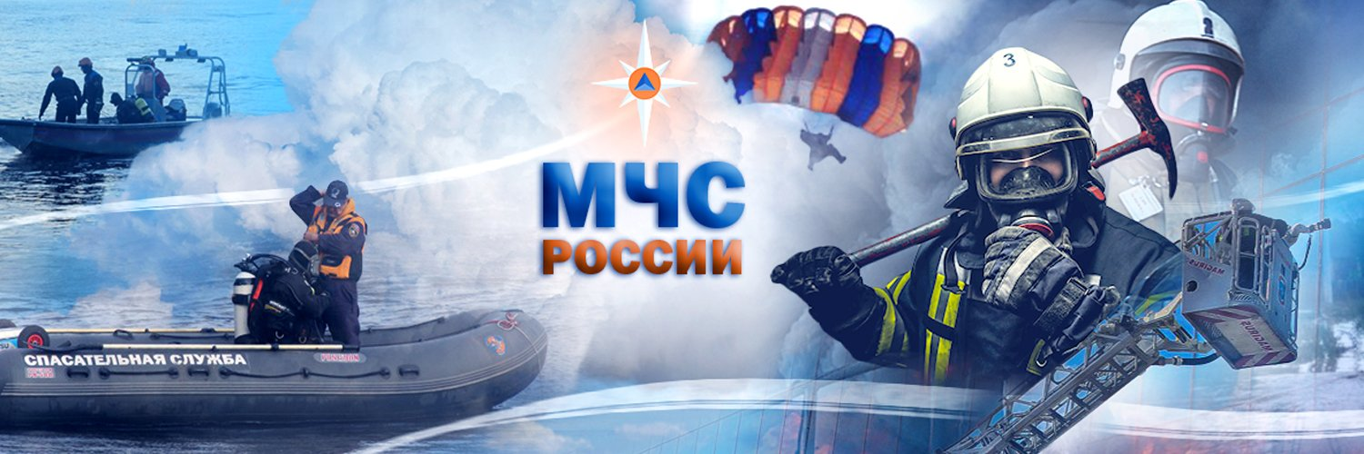

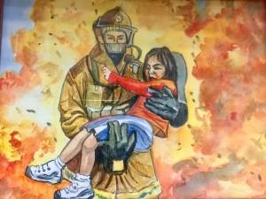
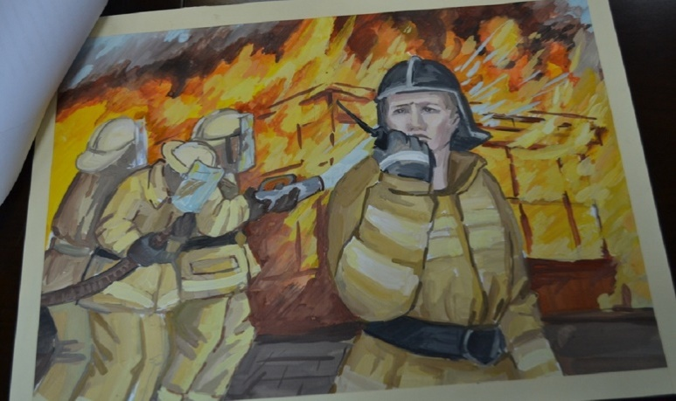

Героико –патриотическая деятельность

Календарь знаменательных и памятных дат на январь – февраль 2020 года
2018–2027 годы – Десятилетие детства в России (Указ Президента России Владимира Путина № 240 от 29 мая 2017 г.)
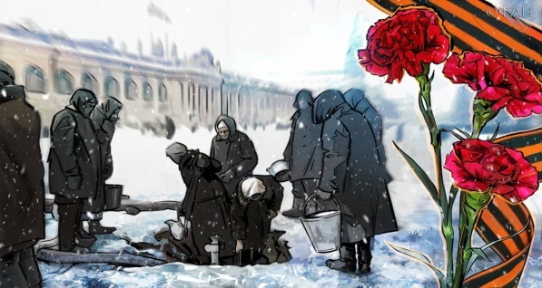
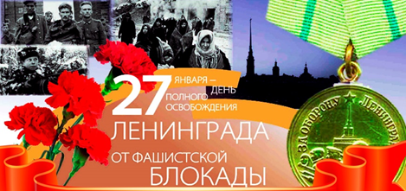
ЯНВАРЬ

12 января- День работника прокуратуры Российской Федерации (Отмечается с 1996 г. Установлен указом Президента РФ № 1329 от 29.12.1995. 12 января (по старому стилю) 1722 г. Указом Петра Великого при Сенате был впервые учрежден пост Генерал-прокурора)
15 января- День образования Следственного комитета Российской Федерации (15.01.2011 вступил в силу федеральный закон «О Следственном комитете Российской Федерации», подписанный 28.12.2010)
25 января- День российского студенчества (Татьянин день) (Учрежден указом Президента РФ № 7 от 25.01.2005.В этот день в 1755 г. императрица Елизавета Петровна подписала указ «Об учреждении Московского университета»)
27 января- Международный день памяти жертв Холокоста (Учрежден Генеральной Ассамблеей ООН 01.11.2005 (резолюция № 60/7).Приурочен к освобождению советскими войсками узников нацистского концлагеря в г. Освенциме 27.01.1945)
27 января - День воинской славы России. Снятие блокады г. Ленинграда в 1944 г. (В соответствии с федеральным законом № 32-ФЗ от 13.03.1995 «О днях воинской славы (победных днях) России»)

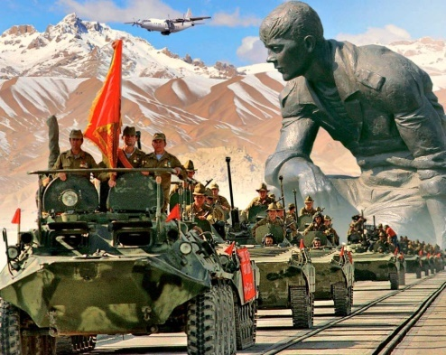
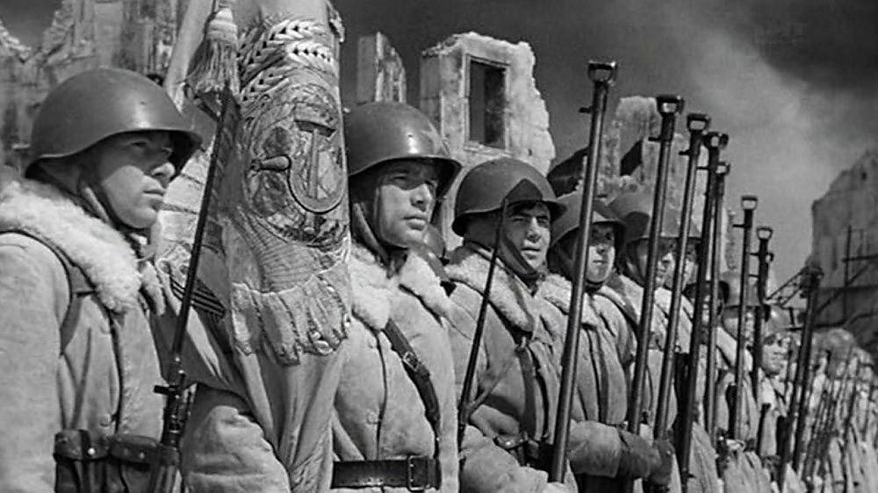
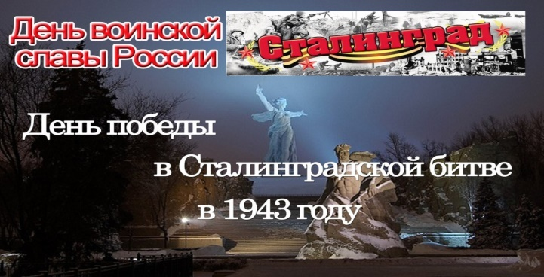
ФЕВРАЛЬ

Героико –патриотическая деятельность
2 февраля- День воинской славы России. Разгром советскими войсками немецко-фашистских войск в Сталинградской битве в 1943 г. (Установлен федеральным законом № 32-ФЗ от 13.03.1995 «О днях воинской славы (победных днях) России»)
8 февраля - День российской науки (Учрежден указом Президента РФ № 717 от 07.06.1999.Приурочен к образованию Российской академии наук 08.02.1724)
8 февраля - День памяти юного героя-антифашиста (Утвержден в 1964 г. по решению Генеральной Ассамблеи ООН)
15 февраля - День вывода советских войск из Афганистана. День памяти воинов-интернационалистов в России (Учрежден федеральным законом № 320-ФЗ от 29.11.2010 . Приурочен к выводу советских войск из Афганистана 15.02.1989)
23 февраля - День защитника Отечества (Принят Президиумом Верховного Совета РФ № 4423-1 от 08.02.1993. С 1922 года эта дата отмечалась как «День Красной армии», с 1946 года — «День Советской армии», с 1949 по 1992 годы — «День Советской армии и Военно-морского флота»

Культурно – массовая деятельность

Материкина Мария, ученица 5 КА класса, – призер

Научно – практической конференции

«Школьники города - науке XXI века»,

проходившей в МОУ «Центр образования "Тавла" –

«Средняя общеобразовательная школа № 17» г. о. Саранск

Номинация «Культуроведение»

Проект «Образ Лебедя в созвездии культур»
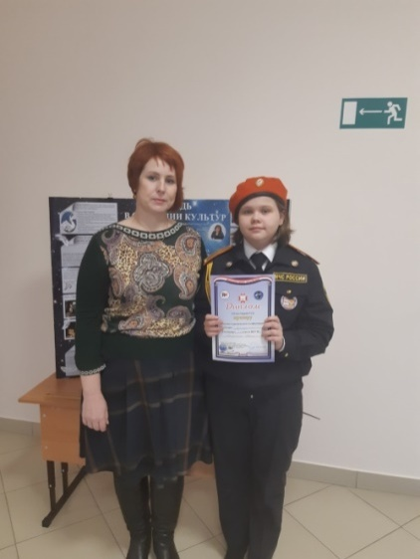
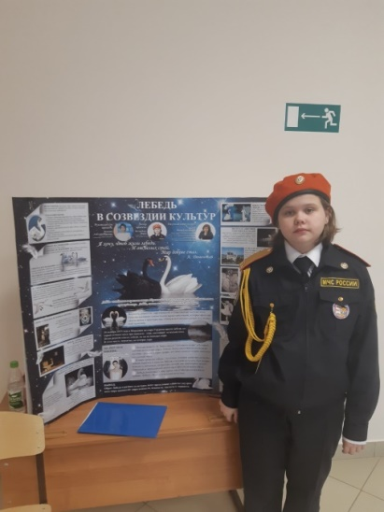

Культурно – массовая деятельность

Жизнь кадет 5 КА класса до Нового года, во время каникул и в первые учебные дни 2020 г.

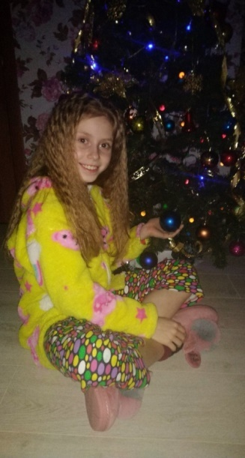
Как я провела зимние каникулы
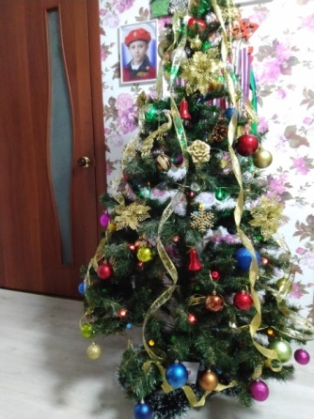
Наконец-то наступили долгожданные зимние каникулы. Мы с родителями достали ёлку, новогодние игрушки и нарядили зеленую красавицу.
За несколько часов до Нового года мы всей семьёй ходили на ёлку в нашем районе. Там мы видели много народа и любовались разноцветными салютом.
Вернувшись домой, мы сели за праздничный стол и прослушали поздравление Президента России Путина В. В.
За время зимних каникул мы ходили кататься на каток, который находился около новогодней ёлки. Ещё катались на санках и ледянках.
После встречи Нового года я ездила в спорткомплекс, потому что, несмотря на каникулы, тренировки прерывать нельзя.
Но, не обращая внимания на все трудности, я очень люблю зимние каникулы. Зимой вся природа выглядит белоснежный и сказочно красивой.
Макурина Катя, 5 КА

Как прошли мои предновогодние дни!
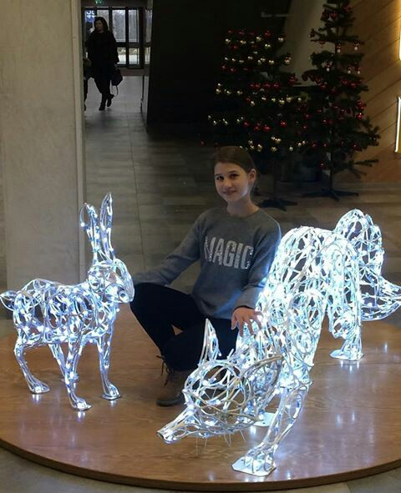
Как прошли мои предновогодние дни!?
В преддверии Нового года каждая семья готовится к этому особенному празднику! И моя семья - не исключение.
Весь город суетится, покупает подарки, все готовят друг другу сюрпризы. От этого на душе особенное чувство, а настроение новогоднее.
В нашей семье всё начинается с новогоднего украшения дома: мы покупаем живую ёлку, наряжаем её, развешиваем гирлянды, и квартира превращается в новогоднюю сказку.
Тридцать первого декабря происходят самые любимые и долгожданные события, а именно: получение новогодних сюрпризов и подарков.
В этом году сбылись все мои пожелания - мне подарили всё то, о чём я мечтала весь год! Это были особенные и дорогие мне поздравления от моих самых родных людей! Я была счастлива и рада. Но и я, конечно же, сделала новогодние сюрпризы своим близким и друзьям. Дарить и получать подарки очень весело и интересно!
Ну а дальше были долгожданные каникулы! Ура! Я очень люблю Новый год!
Ерусланкина Настя, 5 КА

Культурно – массовая деятельность

МОИ НОВОГОДНИЕ КАНИКУЛЫ
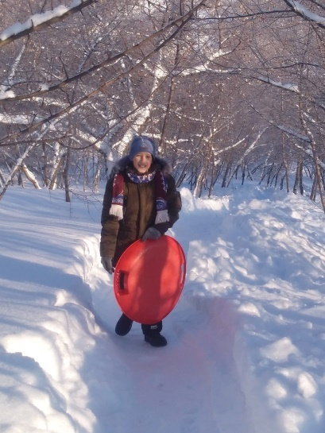
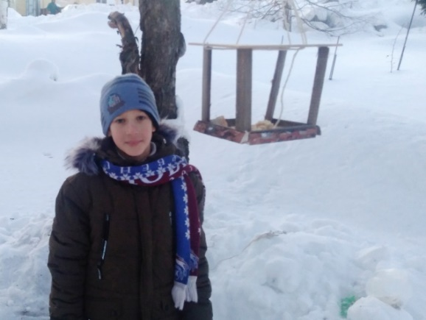
Я уверен, что все мои одноклассники, без исключения, очень любят и всегда ждут новогодние каникулы! А вот проводят свой отдых все по-разному.
Одни едут за впечатлениями в новогоднюю Москву и Санкт-Петербург, другие – остаются в Саранске, но при этом много гуляют, ходят в гости, посещают кинотеатры, каток, а третьи – отдыхают в основном дома, занимаясь своими любимыми делами.
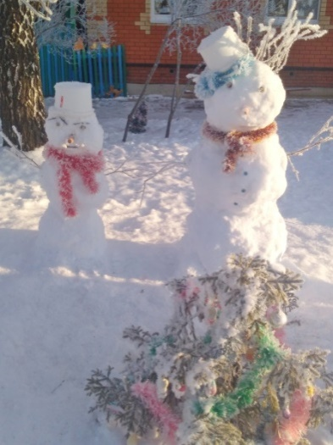
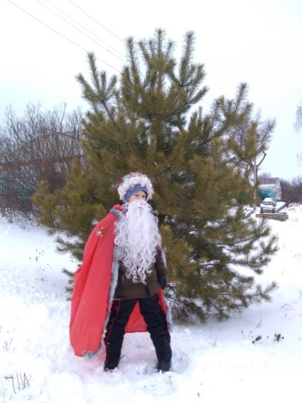
А я все новогодние каникулы провел в деревне! И мне (вы не поверите!) это очень понравилось!
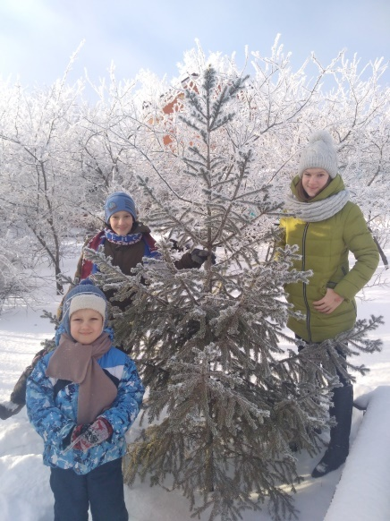
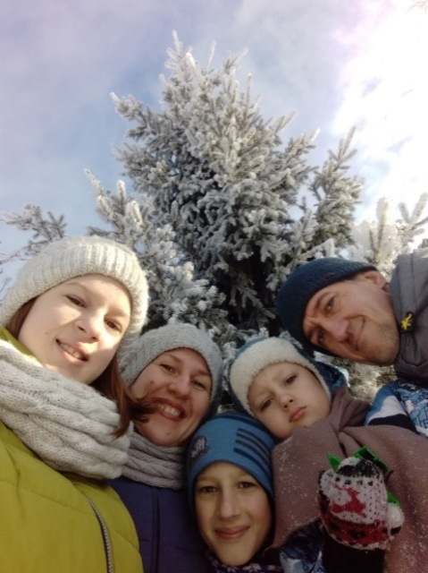
Все дело в том, что в деревне, в отличие от слякотного города, где в этом году почти совсем нет снега, – настоящая зима! А это значит, что все зимние забавы для меня в эти каникулы были доступны. В результате я с родными, соседями и друзьями нарядил живую елку, растущую перед окнами нашего дома, лепил снеговиков и украшал их мишурой и елочными игрушками, сделал кормушку для птиц, катался с огромной горы на снегокате и «таблетке», играл в хоккей с мячом и катался на лыжах. А еще к нам в гости приходил Дед Мороз (с глазами папиными), которого мы встретили веселым новогодним концертом!!!
Уверен, что многим ребятам, оставшимся в городе, подобное этой теплой зимой и «не снилось»! Поверьте, такие каникулы запоминаются надолго!

Камышова Настя,8 КА и Камышов Егор, 5 КА
Культурно – массовая деятельность
Школьная жизнь после новогодних каникул

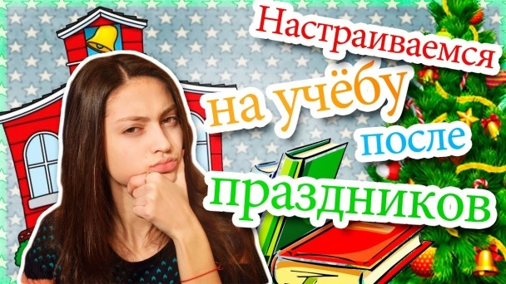
Конечно, бывает жаль прощаться с каникулами. Но все же приятно вернуться в школу, увидеть одноклассников, учителей. Каждый раз это для меня особенный и очень важный день. Я заранее готовлюсь, долго верчусь перед зеркалом, тщательно собираю портфель. Приятно бывает увидеть школьных друзей. За каникулы они меняются, становятся взрослее. После каникул мы, как правило, делимся впечатлениями, перебивая друг друга от нетерпения. Уже завтра прозвенит звонок, и мы на целых 2 четверти погрузимся в полную трудов и хлопот школьную жизнь…
Ивот со своими одноклассницами я вновь пошла на уроки… На перемене мы стали обсуждать, как мы провели каникулы.
После уроков мы пошли к своему классному руководителю. Увидев нас, она обрадовалась. Обсудив с ней все школьные вопросы, мы засобирались домой. Первый день учебы после каникул оказался тяжелым, но очень увлекательным.
Иманаева Ульяна, 5 КА

Встречи кадет 9 КА и 11 К классов, посвященные 75 – летию Великой Победы
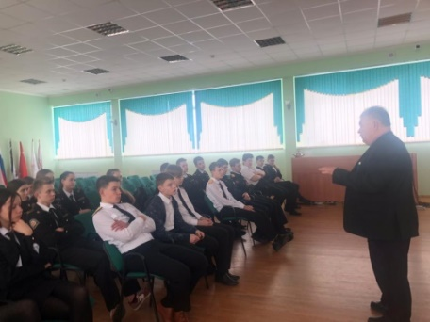
Кадеты 9 КА и 11 К классов школы № 27 в январе – феврале 2020 года встречались с ветераном МВД по Республике Мордовия, подполковником внутренней службы Виктором Лариным.
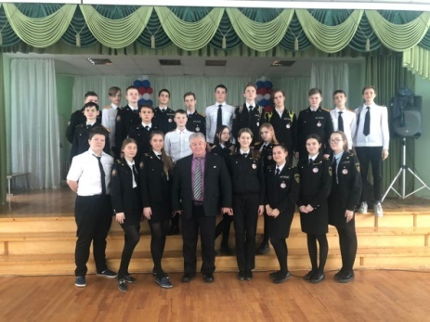
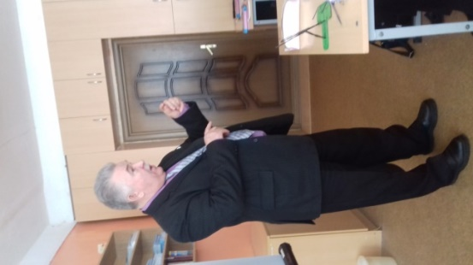
Он рассказал ребятам о трагической судьбе Сталинграда во время Великой Отечественной войны, который в 1942 году подвергся самой мощной за всю войну бомбардировке немецких захватчиков, о героизме и мужестве воинов Красной Армии, о мощи русского оружия.
Подполковник затронул в своем рассказе и историю войны в Афганистане. Виктор Ларин потом рассказал ребятам о своем жизненном пути: как и почему выбрал службу в мордовской милиции и призвал молодое поколение серьезно отнестись к службе в Вооруженных Силах России.
Саутин Егор, 11 К
Культурно – массовая деятельность

Творческие конкурсы кадет школы № 27

Краевой этап Всероссийского конкурса детско-
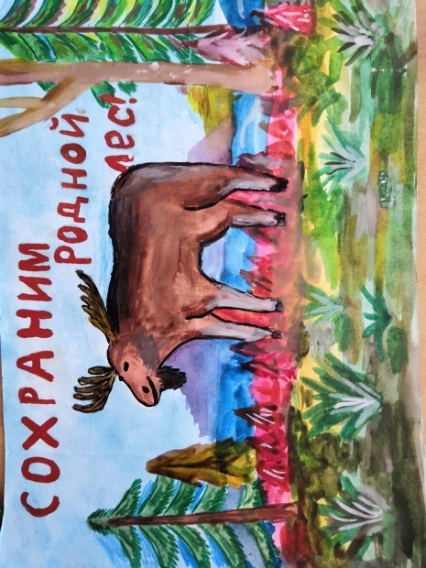
юношеского творчества по пожарной безопасности
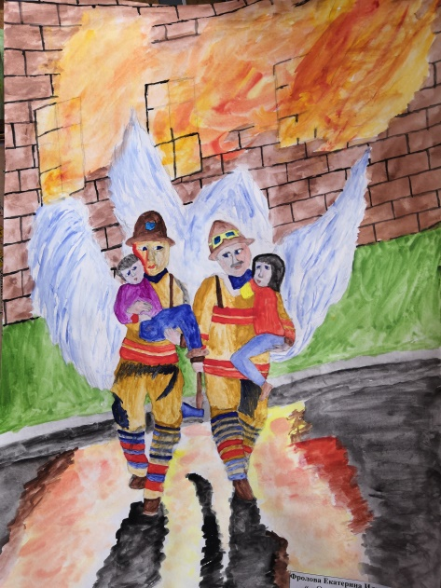
«Неопалимая купина»
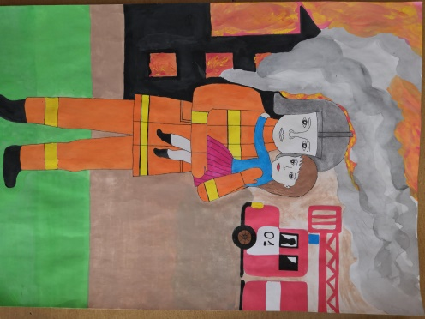

Квасков Михаил, 7 КБ, Мельникова Марина, 7 КБ, Фролова Катя, 5 КА

Творческие конкурсы кадет «Я рисую, как Сычков…»
(150-летие со дня рождения
народного художника Мордовии Ф.В. Сычкова)
Посвящается 75-летию Победы в Великой Отечественной войне…

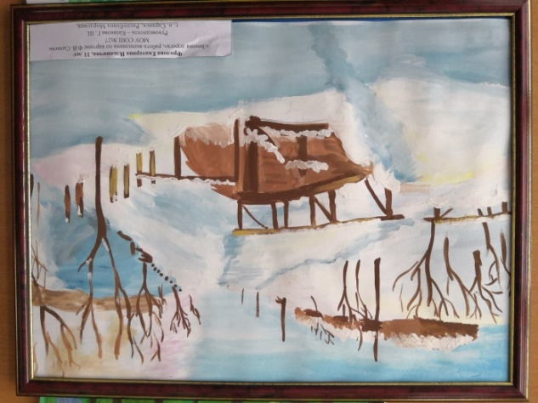
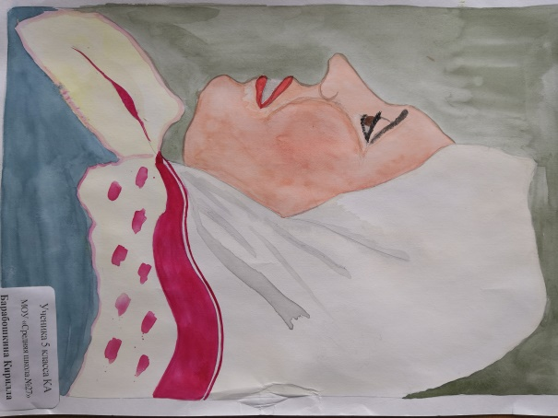
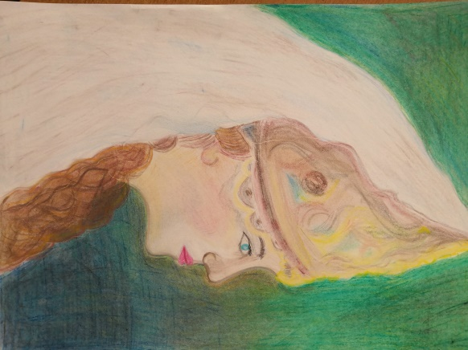

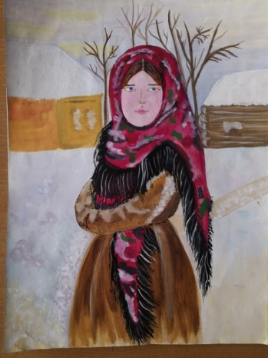
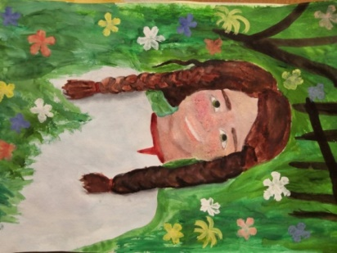

Культурно – массовая деятельность

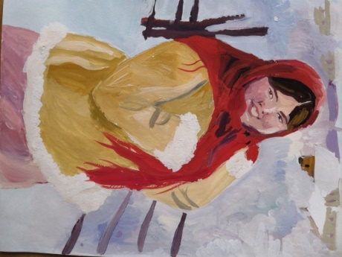

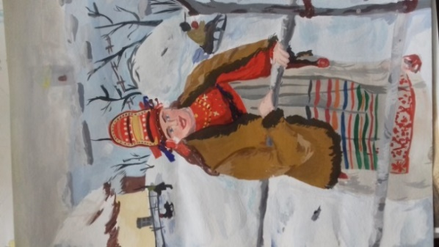
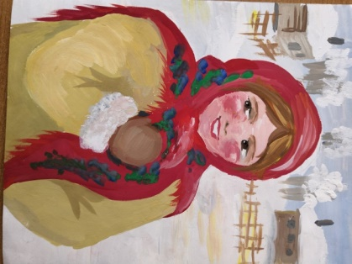

Крыганова Саша, 5 КА, Фролова Катя, 5 КА, Барабошкин Кирилл, 5 КА, ЗаликоваЭльвина, 8 КА, Забелина Даша, 5 КА, Иванова Настя, 6 КА, Панюшкина Катя, 5 КА, Ульянкин Денис, 6 КА

Республиканские конкурсы кадет, посвященные
Дню защитника Отечества и 75- летию Великой Победы!
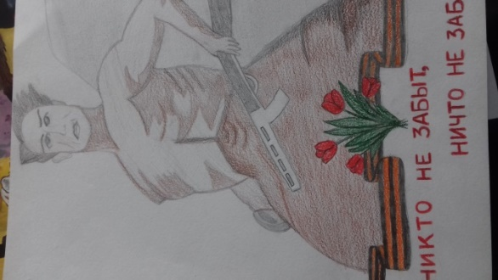
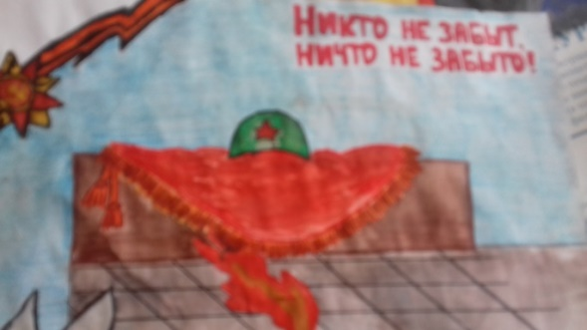
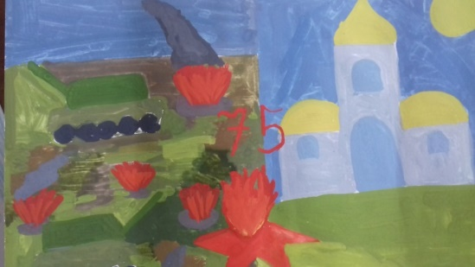
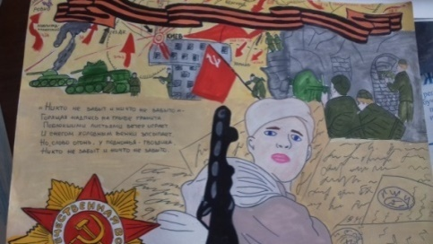
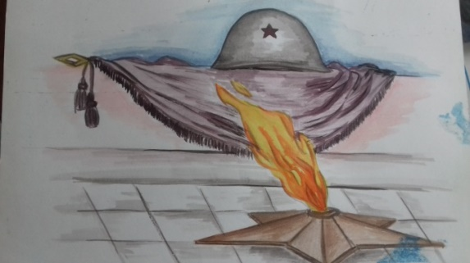
Культурно – массовая деятельность

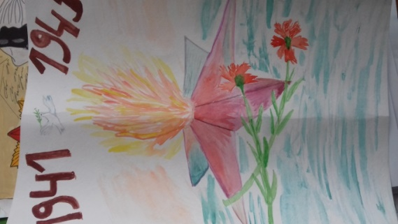
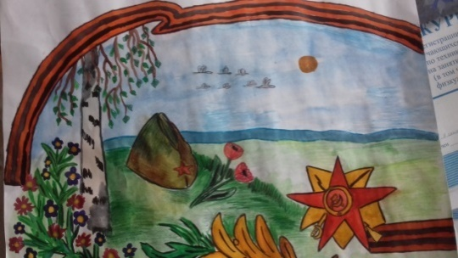
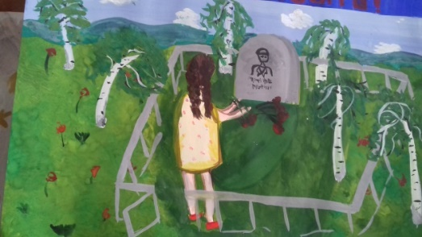
Квасков Михаил, 7 КБ,Лизиков Алексей, 6 КА, Саушева Ника,6 Ка, Тищенко Анна, 5 Ка, Квасков Алексей, 5 КА, Крыганова Саша, 5 Ка,Чикнайкин Сергей, 7 КБ, Вазакин Миша, 6 КА

Шоу – группа «Кружева» в школе № 27

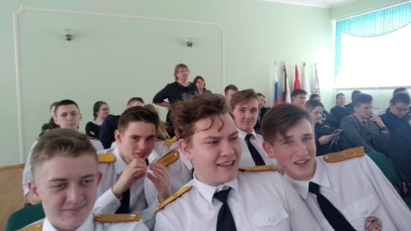
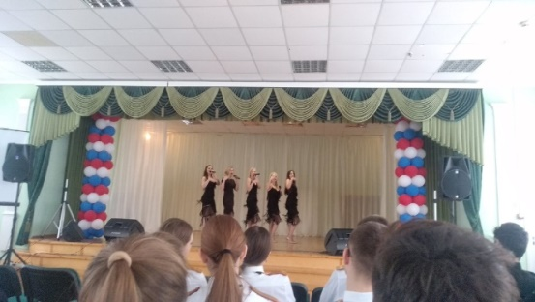
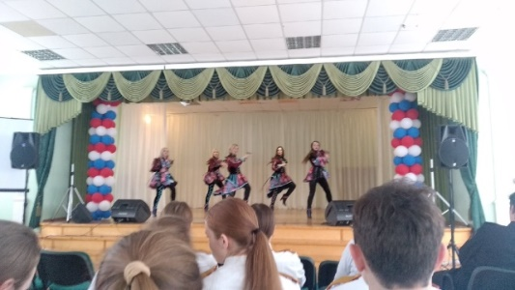
Шоу – группа «Кружева» - это молодой коллектив при государственном музыкальном театре им. И.М. Яушева.
При выступлении коллектива в нашей школе № 27 мы увидели симбиоз театрализованного выступления, многоголосного звучания и стилизованных костюмов.
Сикстет девушек покорил всех учащихся школы, так как молодые красавицы умело совмещали в пении и танцах традиции и новые направления в музыке.
Вокальная группа «Кружева» - это наслаждение прекрасным вокалом. Школьники танцевали между рядами актового зала, получая стопроцентный заряд энергии и положительных эмоций.
Учителя и дети высоко оценили неудержимые танцы девушек под каверы современной эстрады и хиты 80-х годов.
Гаушев Максим, 11 К
Культурно – массовая деятельность

Интеллектуальная игра «МозгоБойня»

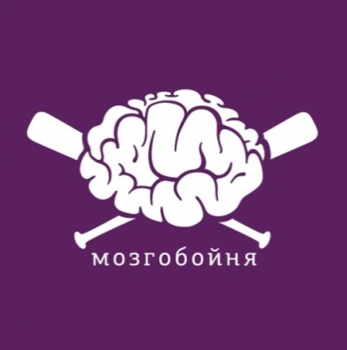
31 января 2020 года в нашей школе № 27 проходила интеллектуальная игра «МозгоБойня» среди кадет старших классов.
Цель этой викторины - выявить самых информационно грамотных детей. МозгоБойня - игра с вопросами и ответами, которая включает мозг, заставляет улыбаться и потом долго напоминает о себе.
Победителем «МозгоБойни» становится команда, взявшая наибольшее количество баллов по результатам всей игры. В течение месяца в каждой школе города Саранска пройдет это мероприятие, где выберется команда финалистов от каждого учебного заведения. И уже в финале ребята сразятся за Кубок победителя.
«МозгоБойня» состояла всего из шести туров. Каждый тур имел свою определенную тему. Из всех старшеклассников было сформировано шесть команд. Каждая команда имела своё название.
Викторина затрагивала такие темы, как музыка, кино и киноактеры, мировая география, история, реклама разных кампаний, интернет мемология. Каждый раздел имел по восемь вопросов. И каждый из них был по-своему интересен .
В данном мероприятии победила команда Маши Вязовой, набрав набольшее количество баллов.
Победителям вручили большой вкусный торт за смекалку и ум.
Ефимов Вадим, 11 К

Гражданско – патриотическая деятельность АКЦИЯ АКЦИЯАКЦИЯ

Актуальная проблема и опасная мода подростков – «СНЮС»

Вся школа № 27 в феврале 2020 года участвовала в антинаркотической акции.
С этой целью проводился комплекс мероприятий, который был направлен на профилактику наркомании и асоциального образа жизни в образовательной среде. Не исключением были и мы, кадеты 8 КБ класса.
С классным руководителем по данной теме был проведен классный час на тему «Актуальная проблема и опасная мода подростков – «СНЮС» как смертельная опасность будущему поколению России». В ходе беседы и показа презентации выяснилось:

Гражданско – патриотическая деятельностьАКЦИЯ АКЦИЯАКЦИЯ

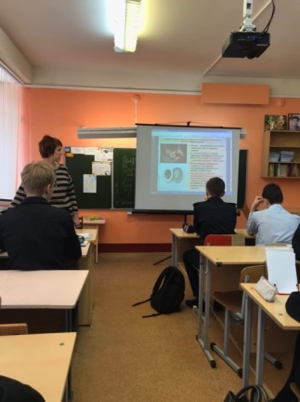
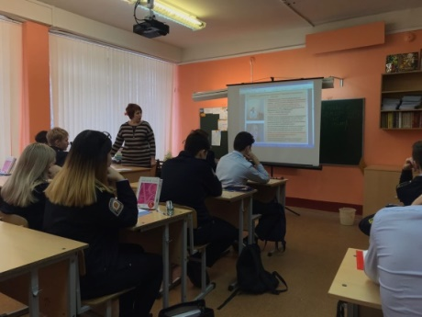
- «СНЮС» смертельная опасность будущего поколения России. Немного истории и о распространении снюса!!!
- «СНЮС» смертельная опасность будущего поколения России. Вред снюса!!!
- «СНЮС» смертельная опасность будущего поколения России. Виды СНЮСА!!!
- «СНЮС» смертельная опасность будущего поколения России. Как действует снюс?
- «СНЮС» смертельная опасность будущего поколения России. Снюсы и конфеты с никотином набирают популярность у детей;
- «СНЮС» смертельная опасность будущего поколения России».

ЗАКЛЮЧЕНИЕ
➢Несмотря на запрет, указанный в Федеральном Законе Российской Федерации, проблема продажи и употребления снюса детьми и подростками остается и решать еѐ необходимо незамедлительно, так как промедление смерти подобно нашему будущему поколению! Об этом надо помнить!!!
Чашина Марина, 8 КБ

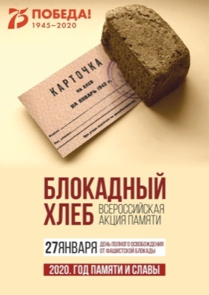
О блокаде Ленинграда

С 18 по 27 января 2020 года во всех регионах нашей страны проводилась Всероссийская акция памяти «Блокадный хлеб», которая дает старт Году памяти и славы. Ключевым символом акции стал кусочек хлеба весом в 125 граммов – ежедневная минимальная норма во время блокады Ленинграда.
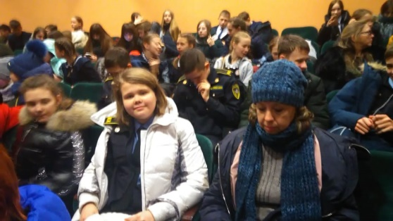
Акция призвана напомнить о мужестве жителей Ленинграда, переживших беспрецедентную блокаду миллионного города вражескими захватчиками.
Каждый из ныне живущих сможет принять участие в акции «Блокадный хлеб», вспомнить и почтить память мирных жителей Ленинграда, которые, будучи окруженными врагом и отрезанными от остального мира, более 2 лет боролись за свои жизни и жизни родных и близких. Пока мы помним о ленинградцах – они живы в наших сердцах. И сохранение памяти о них – это самый простой и доступный способ выразить свои чувства по отношению к ним.
Материкина Мария, 5 КА

Гражданско – патриотическая деятельность АКЦИЯ АКЦИЯАКЦИЯ

Всероссийская акция памяти «Блокадный хлеб»

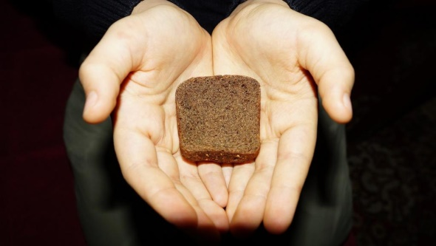
27 января 2020 года на базе Дома культуры "Луч" мы посетили мероприятие для школьников в рамках Всероссийской акции памяти "Блокадный хлеб".
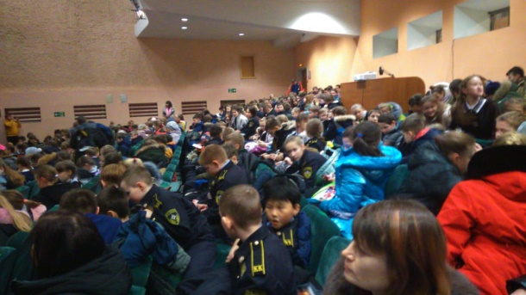
Ключевым символом акции памяти «Блокадный хлеб» является кусочек хлеба весом в 125 граммов — именно такая минимальная норма выдачи хлеба была установлена во время блокады Ленинграда. Мужеству жителей блокадного Ленинграда и памяти о трагедии, которая не должна повториться, посвящена серия встреч по всей России.
На этом мероприятии нам рассказывали о жизни людей в кольце фашистской осады: как они выживали долгие 872 дня, как видели смерть, не сдавались, даже когда устоять казалось невозможным, что значили для ребенка в блокадном городе эти несколько граммов хлеба, как боролись жители города за каждый кусочек, за каждую крошку.
Страшным был итог блокады. На Пискарёвском и Серафимовском кладбищах покоятся 650 000 ленинградцев, 97 % которых умерли не от обстрелов и бомбёжек. Их жизни унёс голод… Поколение, пережившее блокаду, знает цену куску хлеба.
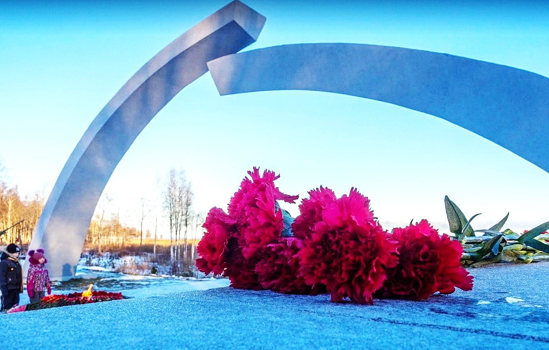
Мне очень понравилось это мероприятие. «Я желаю здоровья всем ветеранам и благодарю их за все то, что они сделали для нас, чтобы мы жили счастливо». Я считаю, что такие Акции памяти – это эмоциональный отклик и гордость за мужество ленинградцев в годы блокады. Такие встречи учат понимать ценность каждого кусочка хлеба, воспитывать любовь к Родине, сочувствие к людям, попавшим беду. Это мероприятие - очень важный момент для сохранения исторической памяти!
Барабошкин Кирилл, 5 КА

Гражданско – патриотическая деятельность

Активисты школы № 27 Активисты школы № 27
Ученик года - 2020
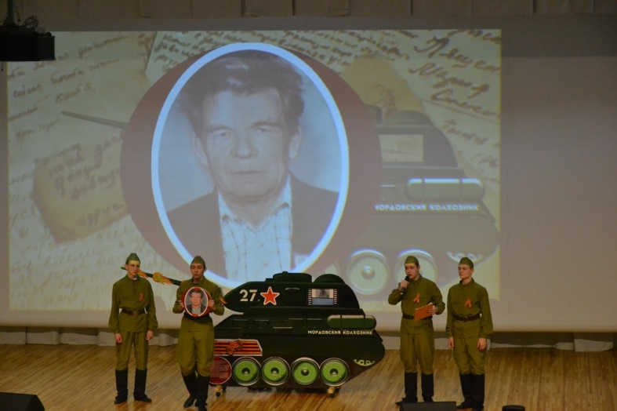
В январе 2020 года прошел городской этап конкурса «Ученик года - 2020».
Этот конкурс определяет самых способных и талантливых школьников Саранска. Он проводится среди учащихся 9-11 классов.
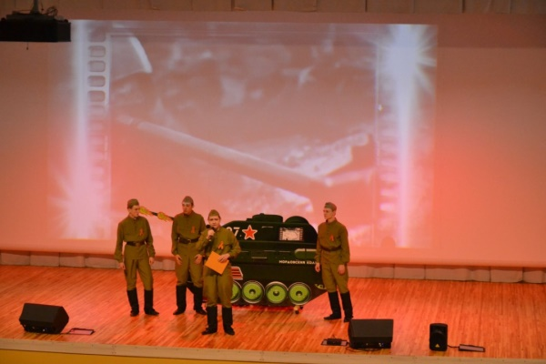
Это мероприятие проходило в «Центре образования «Тавла» - Средней общеобразовательной школе № 17», в нем приняли участие 44 ученика.
Нашу школу представлял я, ученик 11К класса, Кузнецов Артем, и мои товарищи: Гаушев Максим, Мещеряков Кирилл, Кудряшов Вадим.
Первый этап конкурса проходил в два дня.
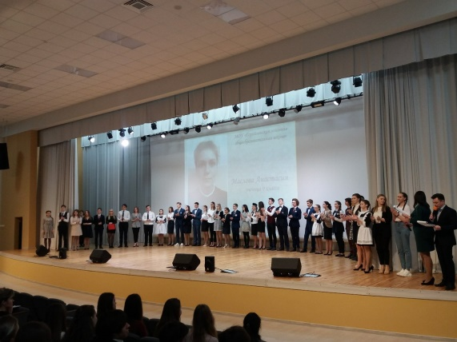
В программе мероприятия предусматривалась творческая презентация участника, проверка домашнего задания, лэпбук «Семейная хроника войны».
У всех участников были мощные группы поддержки, состоящие из учителей и одноклассников. Это были очень насыщенные дни.
К большему сожалению, пройти в финал мне не удалось. Мы уступили финалистам лишь три сотых балла. Это было масштабное, очень интересное и ответственное мероприятие. Я получил бесценный опыт.
Кузнецов Артем, 11 К

Спортивно – патриотическая деятельность

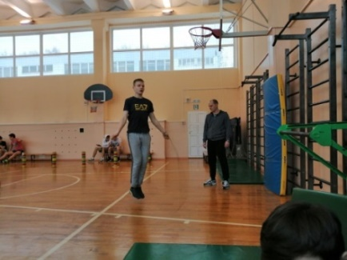
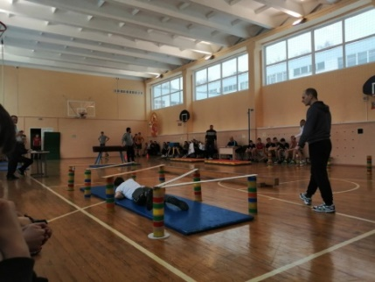
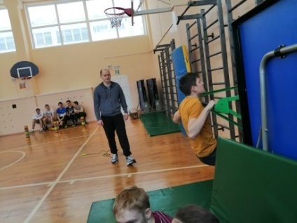

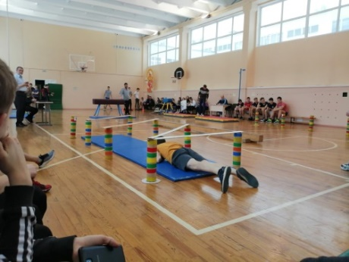
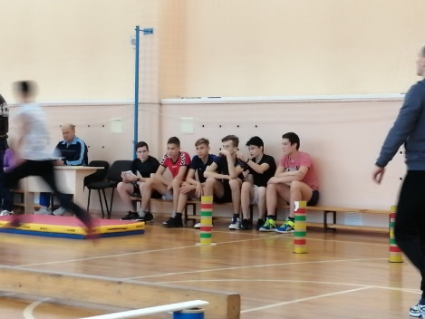
5 февраля 2020 года в школе № 27 города Саранск прошли военные игры на первенство школы по прохождению военно-спортивной полосы препятствий «Патриоты России».В них участвовали ученики 9, 10 и 11 классов.
Состязания были в виде полосы препятствий, состоявшая она из прыжков через козла, кувырков, фишек, ускорения, прыжков через коня, прыжков через скакалку, подтягиваний на низкой перекладине и того испытания, за которое многие получили штрафные секунды. Это задание состояло в том, чтобы проползти под тремя линейками и не сбить их. Многие задевали уже первую и получали штраф.
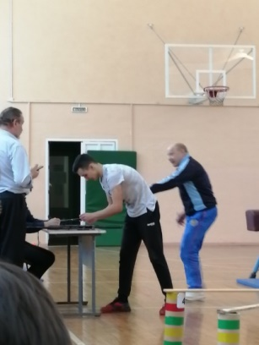
Следом была разборка и сборка АК-74М. Большинство участников имело мало опыта в этом, и они потеряли на этом по минуте.
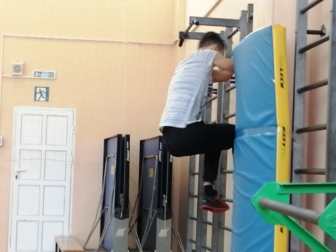
Конечно же, это были соревнования между классами, в зачёт шло общее время, за которое прошла испытания вся команда.
Я принял участие в составе 10 КБ класса, мы заняли 4-е место, и это, я думаю, не плохой результат, учитывая силы наших соперников. В любом случае главное - это не победа, а участие. Первое место занял коллектив 10 КА класса.
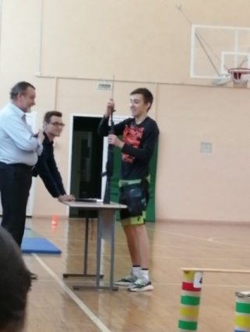
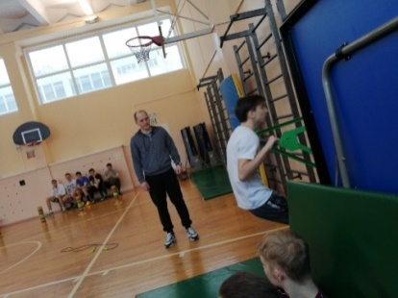
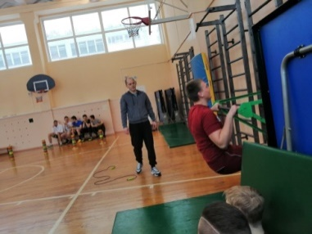
В подведении общих результатов также учитывался и результат по перетягиванию каната, в чём 10 КА классу не было равных среди оппонентов.
Возможно, это всё звучит довольно скучно, но это было интересное мероприятие, на котором многие проверили свои спортивные возможности, может, даже узнали, в чём им надо подтянуть умения. Лично для меня, это огромный опыт.
Гвоздков Илья, 10 КБ
Кроссворды по ярким событиям января – февраля 2020 года
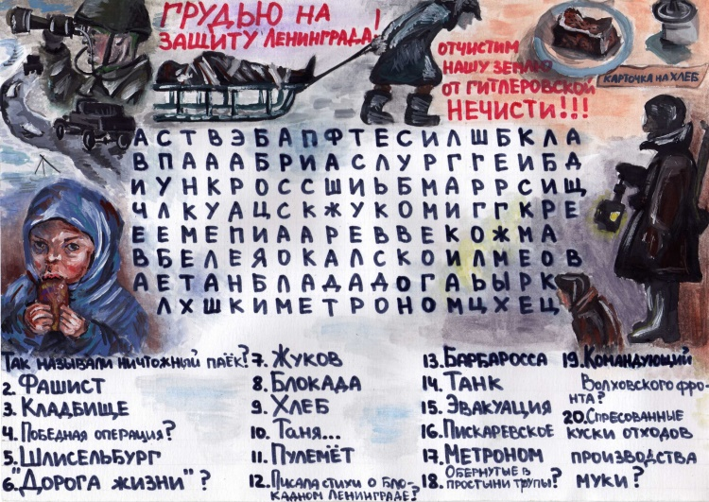
А знаем ли мы?..
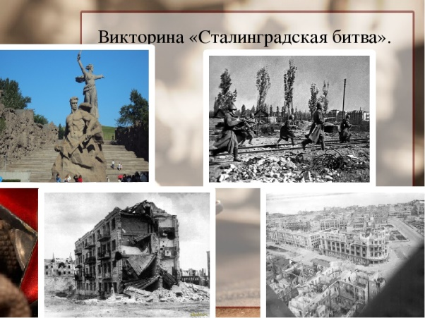

О войне в Афганистане…
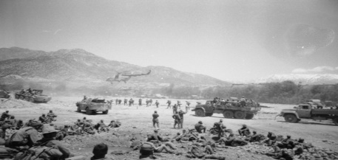
1.Какое событие отмечается 15 февраля в нашей стране?
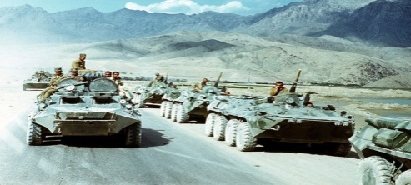
2.Когда советские войска были введены в Афганистан и когда покинули его?
3.Сколько месяцев длилась война в Афганистане?
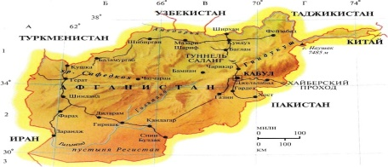
4.С какой целью были введены советские войска в Афганистан?
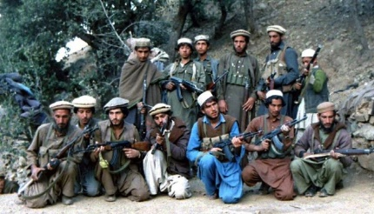
5.Кундуз, Файзабад, Баграм, Джелалабад, Кандагар – о чем идет речь?
6.Кто такиешурави?
7.Кто такие моджахеды?
8.Кто последним покинул Афганистан, когда все войска
9.Назовите художественные фильмы, посвященные войне в Афганистане. ( По данным СМИ)
*************************************************************************************
Главный редактор Боевого листка кадет «Юное братство»Яссиевич С. Ю.
Спасибо активистам МОУ «Средняя школа № 27»:

Батенкову Кириллу, 11а, Кудряшову Вадиму, 11К, Михейкиной Алёне, 10Ка, Мещерякову Кириллу, 11К, Гаушеву Максиму, 11К, Кузнецову Артёму, 11К, Ильиной Оле, 11а, Забненковой Ангелине, 8ка, Куликовой Алине, 9В, Демидовой Владе, 9в, Грачёвой Викториии, 8ка, Куркиной Лере, 8ка, Попковой Ольге, 6ка, Сутягину Роме, 7, Котловой Ане, 7, Сидневой Софье, 6ка, Зверковой Ангелина, 6ка, Колесниковой Жене, 6ка, Мельникову Артёму, 8ка
Спасибо членам пресс – служб кадетских классов:

членам актива кадетских классов, в том числе учащимся: Макуриной Кате, 5 КА,Ерусланкиной Насте, 5 КА, Камышовой Насте,8 КА и Камышову Егору, 5 КА, Иманаевой Ульяне, 5 КА, Саутину Егору, 11 К, Кваскову Михаилу, 7 КБ, Мельниковой Марине, 7 КБ, Фроловой Кате, 5 КА, Крыгановой Саше, 5 КА, Барабошкину Кириллу, 5 КА, ЗаликовойЭльвине, 8 КА, Забелиной Даше, 5 КА, Ивановой Насте, 6 КА, Панюшкиной Кате, 5 КА, Ульянкину Денису, 6 КА, Лизикову Алексею, 6 КА, Саушевой Нике, 6 Ка, Тищенко Анне, 5 Ка, Кваскову Алексею, 5 КА ,Чикнайкину Сергею, 7 КБ, Вазакину Мише, 6 КА,Гаушеву Максиму, 11 К, Ефимову Вадиму, 11 К, Чашиной Марине, 8 КБ, Материкиной Марии, 5 КА,Кузнецову Артему, 11 К, Гвоздкову Илье, 10 КБ

